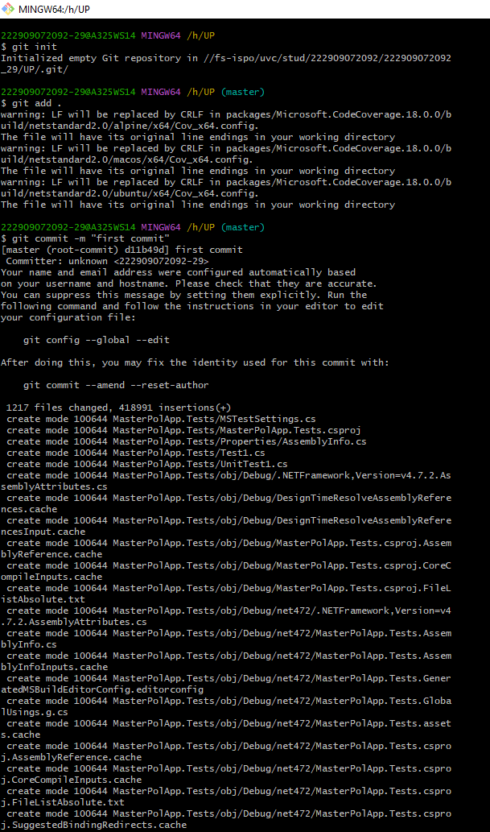

Рисунок 1 – Выгрузка проекта в GitHub

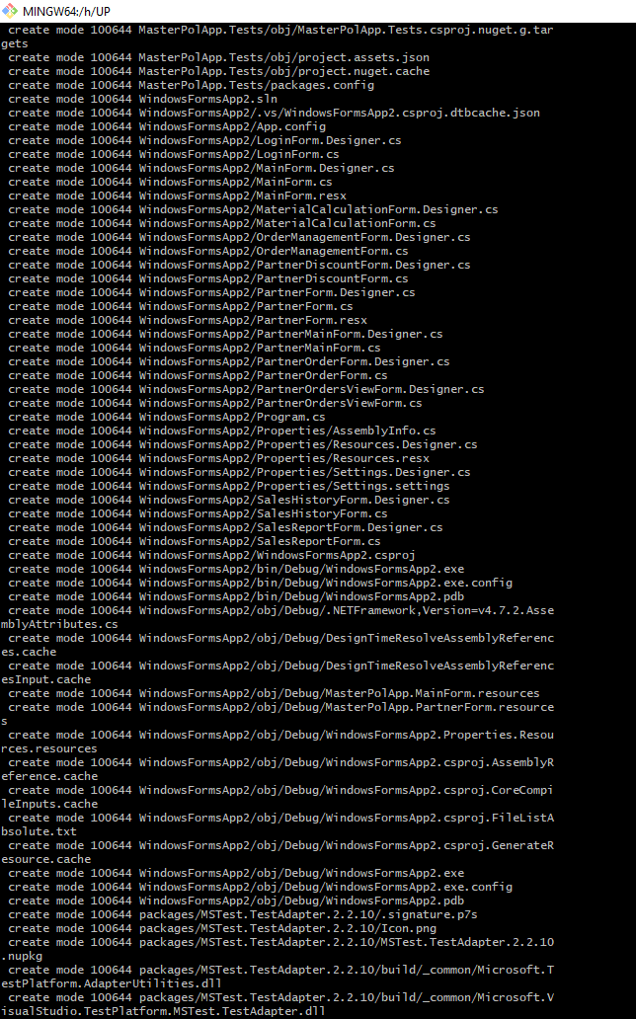

Рисунок 1 – Выгрузка проекта в GitHub

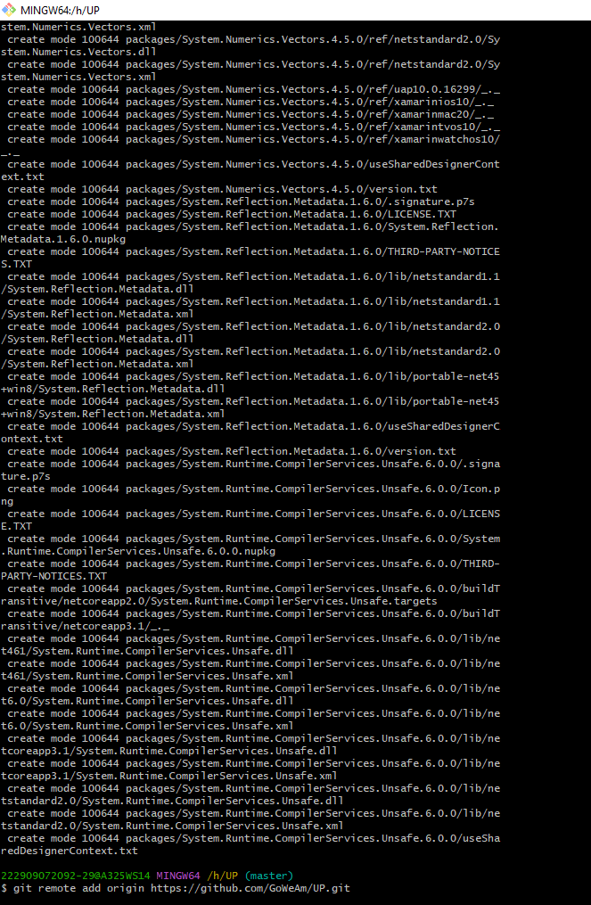

Рисунок 3 – Выгрузка проекта в GitHub

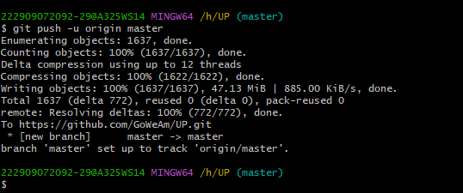

Рисунок 4 – Выгрузка проекта в GitHub

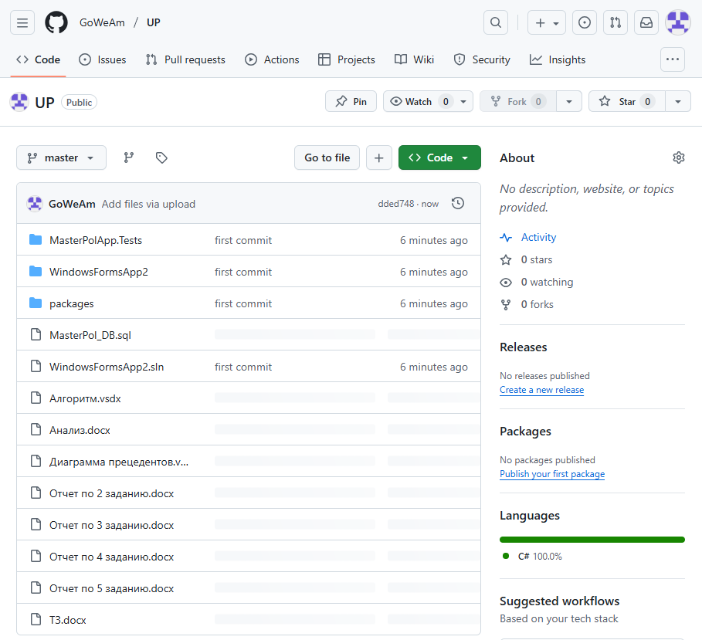

Рисунок 5 – Результат